СортА винограда НА 2023Г: | Описание | Цена | Кол-во
Виноград Русвен  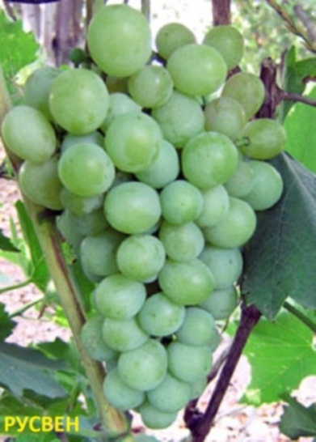 | Сорт винограда очень раннего срока созревания (110-115 дней). Кусты средне- или сильнорослые. Грозди крупные, 350-550 г, до 1 кг цилиндро-конические, реже - цилиндрические, среднеплотные Ягоды крупные, 23x22 мм, округлые, матово-зеленого цвета, средним весом 5-6 г. На солнце ягоды имеют бледнокрасную окраску. Ягоды сочные, приятного вкуса, со специфическим (шалфейным) мускатным ароматом. | 500 | 30
Виноград Коринка русская КИШМИШ (Vitis vinifera)  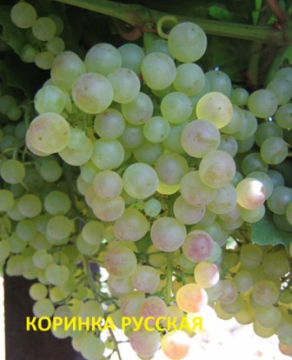 | Грозди средние и мелкие до 200-300гр. Ягоды д-8-10мм, золотистые,розовеющие с солнечной стороны.Мякоть сочная,сладкая, без аромата, без семян, в августе. | 250/500 | 30
Виноград СИНИЙ КРУПНЫЙ (неукрыв)  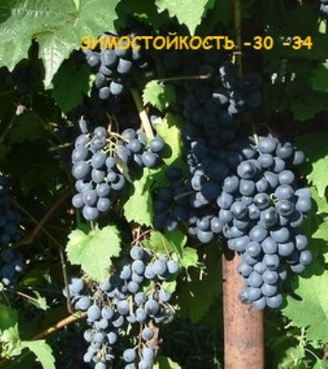 | Сорт созревает август-сентябрь, ягоды темно-синие ,сладкие , Д -2-3см, морозостойкий | 500 | 3
Виноград Гибрид №1 (Синий НЕУКРЫВНОЙ)  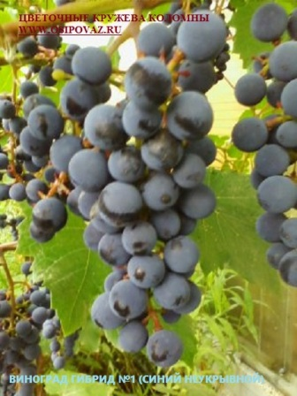 | Сорт созревает август-сентябрь, ягоды фиолетовые ,сладкие ,без привкуса Изабеллы, Д -1-1,5см, морозостойкий | 500 | 3
Виноград Мускат синий  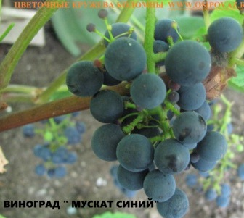 | Средне-ранний сорт ,ягоды фиолетовые Д до -1-1,5 см ,вкус мускатный,укрывной | 500 | 4
Виноград Алешенькин  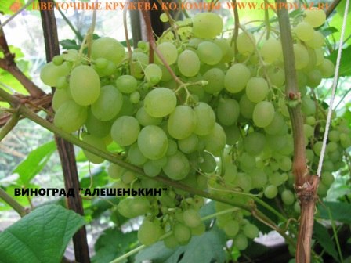 | Гроздь крупная, коническая, иногда ветвистая, рыхлая, сочная. Средний вес 500 г- до 2 кг. Ягода средняя и крупная, 4,5 г, янтарная, с белым налетом, слабоовальная. Вкус приятный, сладкий, мякоть хрустящая.Куст сильнорослый. Требует нормирования урожая.Созревает в конце июля-начале августа. | 500 | 3
Виноград Белый Жемчуг (НЕУКРЫВ)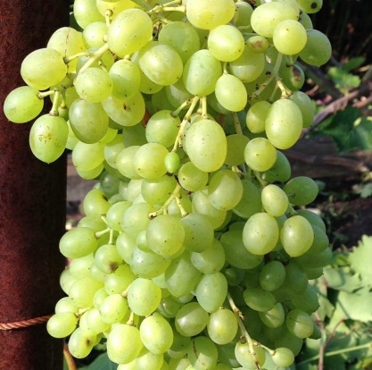 | Сорт винограда Белый Жемчуг относится к ранним (срок созревания – 120-130 дней). Гроздья вырастают небольшими, плотными, массой 150-200 грамм. Вначале ягоды зеленые, но со временем становятся желтоватыми. Ягодки относительно небольшие (3-4 г), сладкие и сочные. Сорт винограда Белый Жемчуг относится к высокоурожайным – вызревание достигает 80%. Стоит учесть, что молодые кусты начинают плодоносить лишь на 4 год.Данный сорта выдерживает без укрытия морозы до -26 градусов, и стоек к основным болезням и вредителям винограда. | 500 | 40
Виноград Лидия (неукрыв)  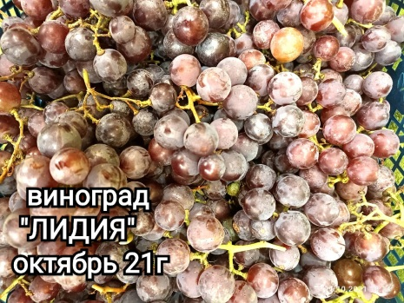 | Среднеспелый сорт, первые спелые ягоды появляются на 150-160 день после цветения. Растение средней силы роста, ягодные кисти не очень крупные. Вес грозди около 100 грамм, виноградины круглые или чуть овальные, с тёмно-красным цветом кожицы и мякоти. На кожице присутствует восковой налет, что придает ей легкий розово-фиолетовый оттенок. Вкус Лидии гармоничный, кисло-сладкий с земляничным привкусом.Приятной особенностью сорта есть земляничный запах. Чем дольше грозди выспевают на лозе, тем насыщеннее и слаще будет их вкус. Урожай с одного взрослого растения достигает 40-42 килограммов ягод. | 500 | 20
Виноград ИЗАБЕЛЛА  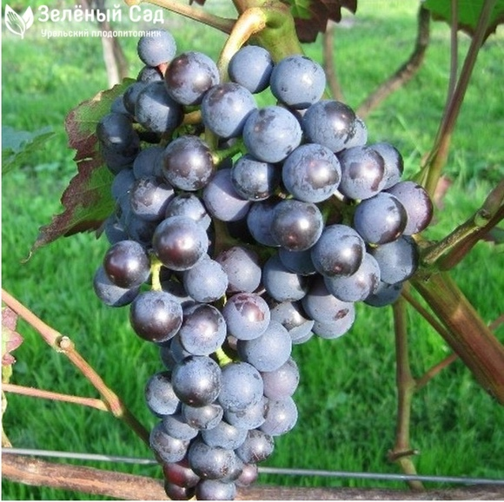 | Один из самых известных столово-технических сортов плодовой культуры. Каждый плодоносящий побег образует 2-3 грозди, из-за этого урожайность достигает 50-60 кг; Округлые ягоды сине-черные с сизым налётом- весят 2,5-3 г | 500 | 11
Виноград ЖЕМЧУГ САБА  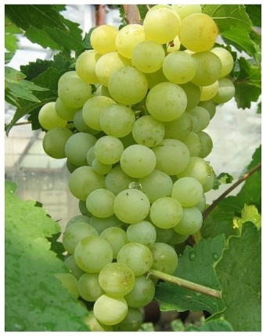 | Очень раннее созревание. Первые урожаи поспевают в конце июля — начале августа. Полный цикл созревания не превышает 115 дней. Наливаясь, ягоды этого сорта приобретают золотисто-зеленый окрас. На их поверхности выступает тонкий, белесый, легко стираемый восковой налет. Очень тонкая кожица ягод неустойчива к растрескиванию. Ягоды средней величины, округлой формы. По размерам не превышают 2 см. В каждой ягоде 1-2 мелкие косточки. Морозостойкость до -27. | 500 | 33
Виноград ЛУСАЙЛ неукрыв.  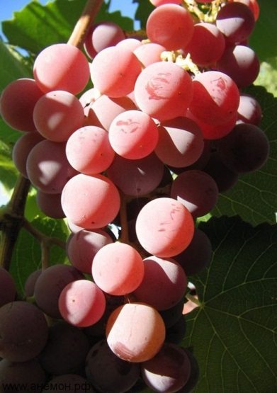 | Ягода средняя и крупная, округлая, темно-красная. Мякоть слизистая. Кожица средней плотности, толстая, грубая, хорошо отделяется от мякоти. Вкус ярко выраженный (ВКУС ИЗАБЕЛЛЫ). Сила роста кустов большая, вызревание лозы хорошее. Относится к столовым сортам ранне- среднего или среднего срока созревания, созревает в конце августа - начале сентября. Урожайность высокая. Сорт очень устойчив к грибным болезням, возделывается в не укрывной культуре. Сорт обладает очень высокой транспортабельностью. | 500 | 10
Виноград ЛИЕПАЯС ДЗИНТЕРС неукрыв.  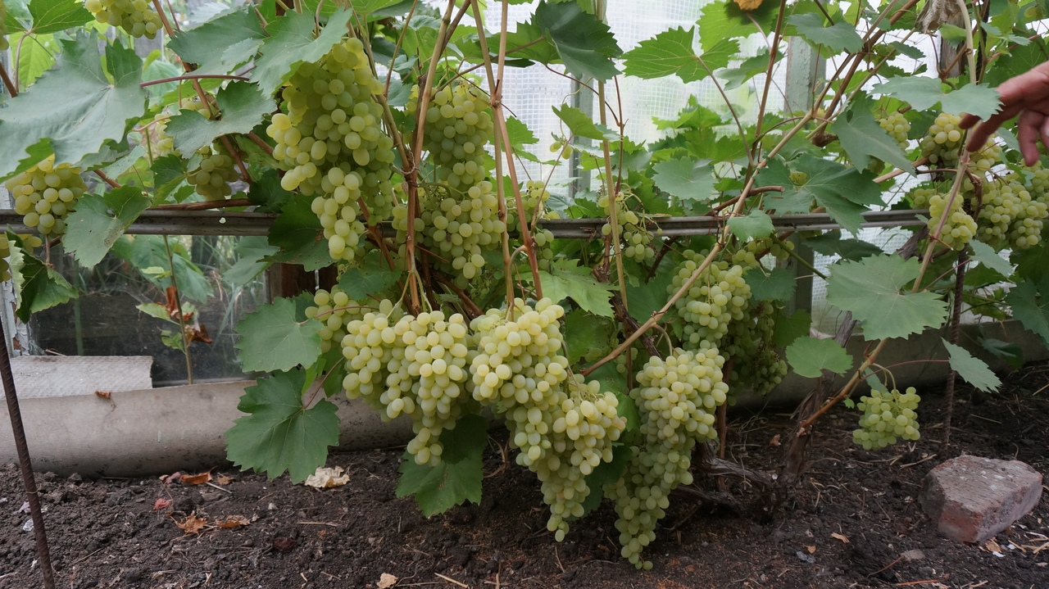 | Очень раннего срока созревания. Плоды на винограде имеют белый оттенок, СЛАДКИЕ МУСКАТНЫЕ. Средняя по толщине кожица. Во время еды она практически не заметна. Внутри плодов скрывается мясистая, сочная мякоть, которая тает во рту. Вес одной виноградины – от 4 до 5 граммов. Плоды обладают округлой формой. Морозостойкость, °C -25. Требует ОПЫЛИТЕЛЯ | 500 | 10
Виноград СОМЕРСЕТ СИДЛИС кишмиш неукрыв.  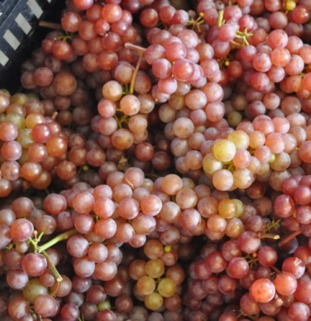 | Сорт сверх раннего срока созревания урожая; имеет отличную устойчивость к грибным болезням; морозостойкость -30. Бессемянный сорт. Ягоды круглые, розово-желтые с восковым налетом, собраны в кисти, весом до 200 г. Имеют специфический земляничный аромат. | 500 | 8
Д2 чешский ЧЕРНЫЙ КРУПНЫЙ | НЕТ ОПИСАНИЯ И ФОТО | 500 | 3
Д3 чешский СИНИЙ КРУПНЫЙ СЛАДКИЙ | НЕТ ОПИСАНИЯ И ФОТО | 500 | 3
Д4 чешский ЧЕРНЫЙ КРУПНЫЙ СЛАДКИЙ | НЕТ ОПИСАНИЯ И ФОТО | 500 | 5

